ERP 项目
系统用户操作手册
SAP

销售与分销（SD）

销售订单业务

版本：V1.0
日期：2022 年 4 月 27 日

说明：

1、不改变各部分对应字体、字号；

2、系统操作界面截屏中，标注符号从以下标识选取即可：

1
2
3
4
5
6
7
8 8
9
10 10
11

12
13
14
15

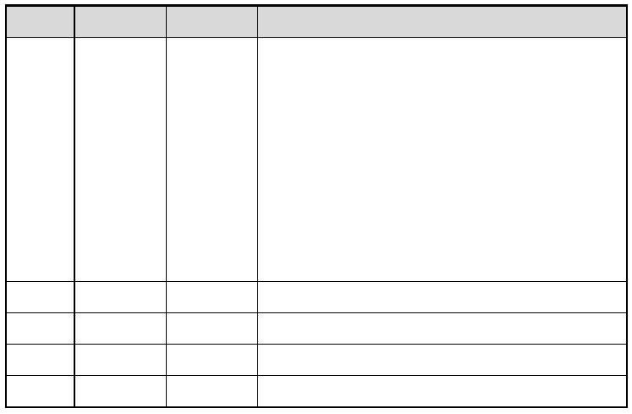
3、版本控制：

版本号 | 日期 | 更改者 | 版本备注
 |  | 胡瑞媛 | 初始版本：  客户主数据
1.0 | 2012-05-31 | 景伟  周俊杨靓 | 信贷主数据；托盘回收  价格主数据；销售开票（参考财务操作手册） 业务员主数据
 |  | 张 晶 王丽娜胡云炜  杨瑞娟 | 数量合同；按单采购；免费发货；借/贷项；其它 标准销售订单（按单/库）；来料加工；退货；换货销售交货  销售 BOM
2.0 | 2012-06-15 |  | 销售报表

目录
1 SD | 主数据..................................................................................................... | 错误
1.1 | 客户主数据..................................................................................... | 错误
1.1.1 | 创建客户主数据........................................................................ | 错误
1.1.2 | 更改客户主数据........................................................................ | 错误
1.1.3 | 显示客户主数据........................................................................ | 错误
1.1.4 | 系统操作要点说明.................................................................... | 错误
1.2 | 信贷主数据..................................................................................... | 错误
1.2.1 | 创建/更改信贷主数据 .............................................................. | 错误
1.2.2 | 显示信贷主数据........................................................................ | 错误
1.2.3 | 显示信贷更改 ........................................................................... | 错误
1.2.4 | 信贷主数据清单........................................................................ | 错误
1.2.5 | 系统操作要点说明.................................................................... | 错误
1.3 | 销售价格主数据............................................................................. | 错误
1.3.1 | 创建条件记录 ........................................................................... | 错误
1.3.2 | 更改条件记录 ........................................................................... | 错误
1.3.3 | 显示条件记录 ........................................................................... | 错误
1.3.4 | 系统操作要点说明.................................................................... | 错误
1.4 | 业务员主数据................................................................................. | 错误
1.4.1 | 创建业务员主数据.................................................................... | 错误
1.4.2 | 更改业务员主数据.................................................................... | 错误
1.4.3 | 显示业务员主数据.................................................................... | 错误

1.4.4 系统操作要点说明 错误
  - 物料清单（销售 BOM） 错误

创建物料清单（销售 BOM） 错误
    - 更改物料清单（销售 BOM） 错误

显示物料清单（销售 BOM） 错误
    - 系统操作要点说明 错误

销售订单业务 1

数量合同 6

创建数量合同 6

更改数量合同 9

显示数量合同 12

系统操作要点说明 13

销售订单-标准 13

创建销售订单 13

销售订单审批 19

更改销售订单 22

显示销售订单 28

系统操作要点说明 30

销售订单-按单采购 30

销售订单-免费发货 33

销售订单-借/贷项 36

销售订单-其它 39

销售订单-来料加工 42

销售订单-退货 45

销售订单-换货 47

销售订单-托盘回收 51
- 销售交货业务 错误
  - 外向交货 错误

创建外向交货单-标准 错误
    - 更改外向交货单 错误

显示外向交货单 错误
    - 系统操作要点说明 错误

  - 交货证明 错误

    - 更改交货证明 错误

系统操作要点说明 错误

  - 退货收货 错误

创建外向交货单-退货收货 错误
    - 冲销外向交货 错误

系统操作要点说明 错误

- 报表查询 错误

运输费用明细表 错误
  - 销售状态表 错误

订单执行情况表 错误
  - 销售月度滚动计划表 错误

销售年度预算表 错误
  - 销售完成情况与预算、计划对比表 错误
  - 未开发票明细 错误
  - 发票状态表 错误
  - 销售、生产、采购单据对应 错误

销售订单业务

  - 数量合同

详细参考流程《BP_SD_01_11 数量合同维护流程》

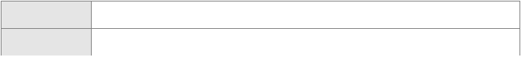创建数量合同
菜单路径
后勤->销售和分销->主数据->协议->合同->创建->完成
事务代码
VA41
1）通过以下路径双击
进入创建数量合同界面，也可以直接在
处输入
事务代码VA41，点击
或按回车键进入创建数量合同界面。

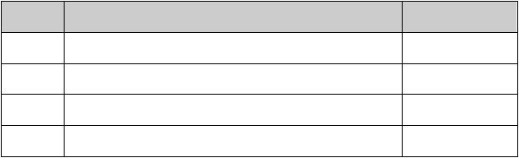

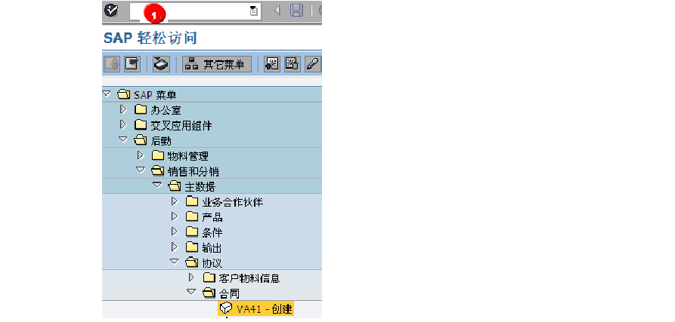
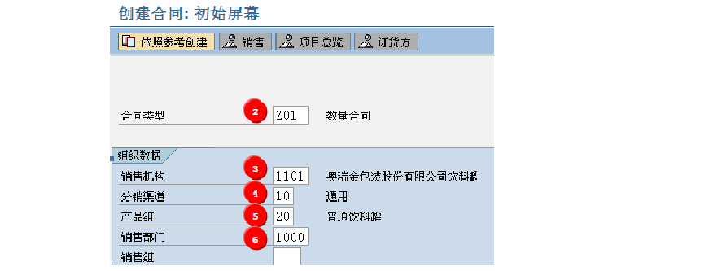
1） 进入创建数量合同初始界面。

栏位 | 说明 | 参数
2 | 录入合同类型 | Z01
3 | 录入销售机构 | 1101
4 | 录入分销渠道 | 10
5 | 录入产品组 | 20

6
录入销售部门
1000

- 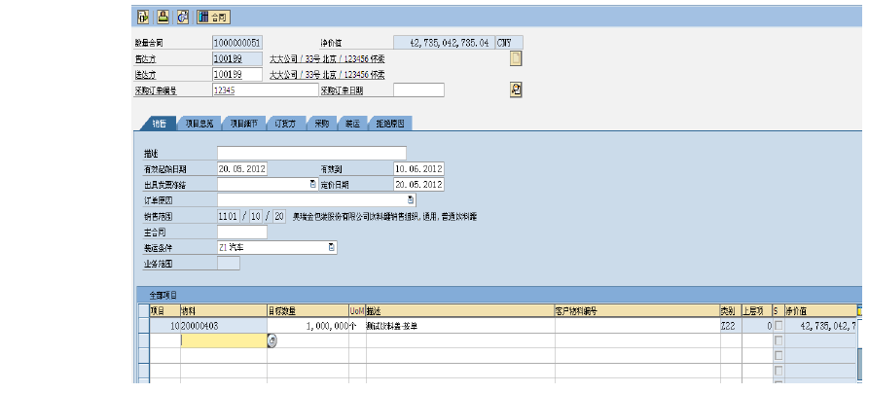录入内容后回车进入下一个界面。
6
7
8
9
10
11

 | 栏位 | 说明 | 参数
 | 6 | 录入售达方 | 100199
 |  | 选择送达方（可选） | 100199
 | 7 | 录入采购订单编号（来自客户） | 12345
 | 8 | 录入有效起始日期 | 20.05.2012
 | 9 | 录入有效到 | 10.06.2012
 | 10 | 录入物料
 | 11 | 录入目标数量
说明：

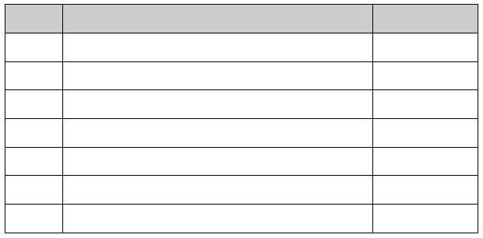
如果客户已维护送达方，数量合同可以选择；如果未维护，默认送达方即为售达方； 合同中不维护无销售价格的盖子。

- 点击保存后，显示合同 1000000051 已创建。

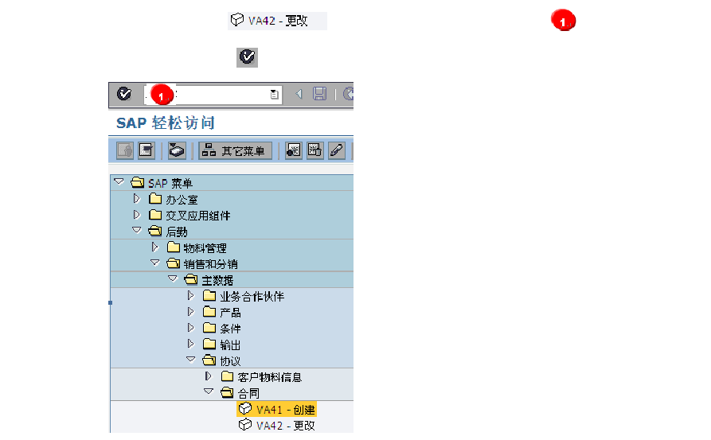更改数量合同
菜单路径
后勤->销售和分销->主数据->协议->合同->更改
事务代码
VA42
1）通过以下路径双击
进入更改数量合同界面，也可以直接在
处输
入事务代码VA42，点击
或按回车键进入更改数量合同界面。

2）进入更改数量合同界面。

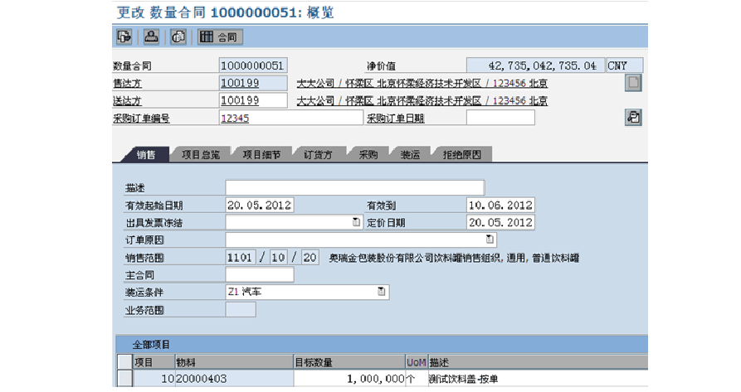
- 删除数量合同
  - 删除行项目，先选中要删除的那一行，界面如下：

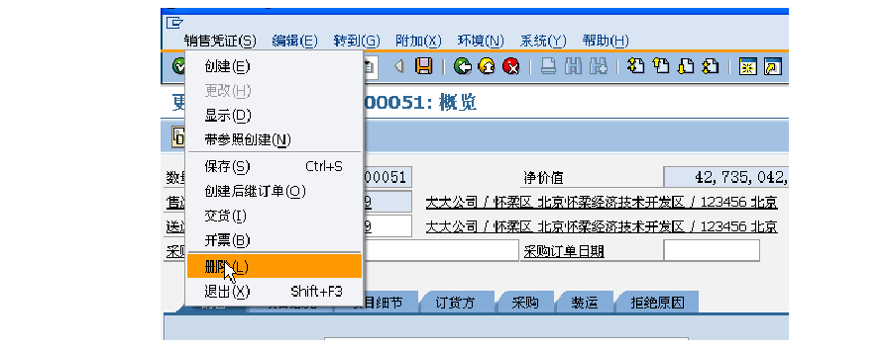
  - 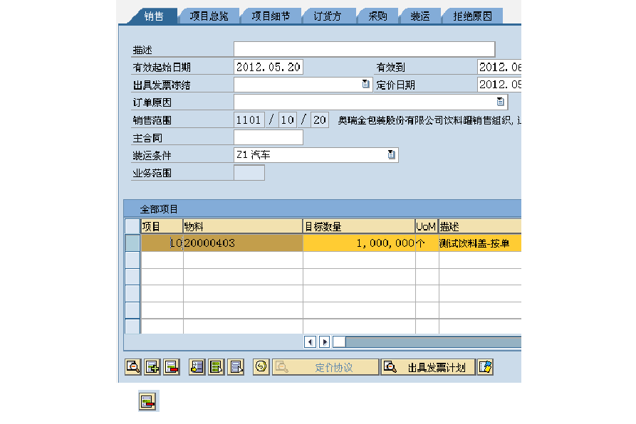删除整个合同，点击“销售凭证”，选择“删除”，即可删除整个合同，界面如下：
点击
，即可完成删除此行；

显示数量合同

菜单路径事务代码
后勤->销售和分销->主数据->协议->合同->显示
VA43 . I
1）通过以下路径双击 它 \JA43－ 显示
进入显示数量合同界面，也可以直接在
处输入

事务代码VA43，点击 或按回车键进入显示数量合同界面。
SAP 轻松访问

2 0 口1 q 回 
- J 分配用户］苍三司
SAP 轻松访问

巨国 I品 耳它菜单 1 邑 匡l团 巨］;
~ 已I SAP 菜单() 已 办公室
r) CJ 交 叉 应用 组 1牛
勺 亡 后翌
卜 已 物科笞理
寸 亡9 销宦和分销
品 邸 跷 l 贮 们 心 C l 匡l 区 

｀ 也」涅角色

勺 已l 王煦挹
卜 已 业务合作伙伴
t> CJ 产 品
b 已 条i牛
卜 已 韬出
亡 已i 协议
b 已 客户物耘洁息
寸 已 台同
@ VA41. － 创建
f0 VA42 － 更改
。 归块 4 3 － 显示
I> 已 回扣 协议
2）进入显示数量合同界面。

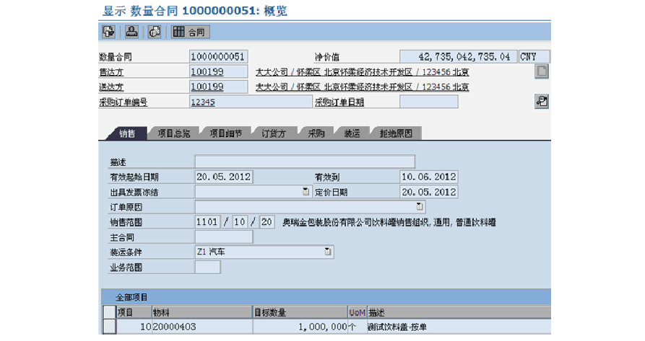
系统操作要点说明

1）不使用数量合同的情况： 红牛按库存生产业务；
上虞销售业务。

销售订单-标准

详细参考流程：
《BP_SD_01_12 按库存销售流程》
《BP_SD_01_13 按订单生产销售流程》
《BP_SD_01_22 销售订单变更流程》
《BP_SD_01_25 销售订单信贷审批流程》

创建销售订单

菜单路径
后勤 -> 销售和分销 -> 销售 -> 订单 -> 创建

事务代码 VA01
- 通过以下路径双击@ VAOl -创建进入创建销售订单界面，也可以直接在。处输入事
务代码VA01 再单击 或按回车键进入创建销售订单界面。

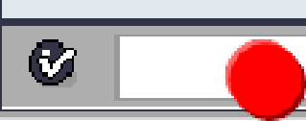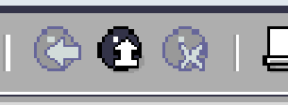SAP 轻松访问
1
互匪 邑 I 品 互 它菜单 1 堕匮区 巨］巨］
1[ 倓血恼一J
回

[) (J 王数 据
p 销告突扜
□
e}
'v 诮售
卜 CJ i句价卜 已 拫 价亡 包 互生
氏只从01 －创 涅
VA02－ 更改
@ VA03－显 示

- 进入创建销售订单初始界面，按照各订单所属类型及组织数据要求填写。

[e 
创建销售iJ 淖：初 始 屏 幕
心 依归参考部J涅 厄: 5 亘］必项目总览山2 订货方
订单类型 三．
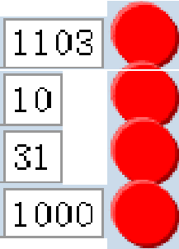
呾

已闭饶

啎舌叽构 3
分销渠迼 4
产品沮 5
气自芭音门 6
钠售组 二

栏位 说明

- 填写订单类型

- 填写销售机构

参数Z02 1103

- 填写分销渠道

- 填写产品组

- 填写销售部门（选填）
10

31

1000

- 如果参照合同请点击
．
e
，依照参考创建。

eoo 已闭跺
句

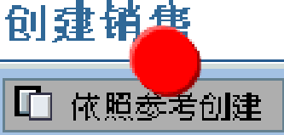
iJ 淖：初 始 屏 幕
7
巨
订货方
声 立 项目，总览 1

订单类型 区

呾
二回回荨二
气肖芭拥构分销渠道产品沮 气肖芭郡门钜售组

字段说明订单类型

Z02 Z03 Z04 Z05 Z06 Z07 Z08 Z10 Z11 Z12
标准销售订单

换货发货销售订单免费发货订单
借项订单贷项订单
来料加工订单

集团内销售订单(发货) 外贸订单
其他销售订单托盘回收订单

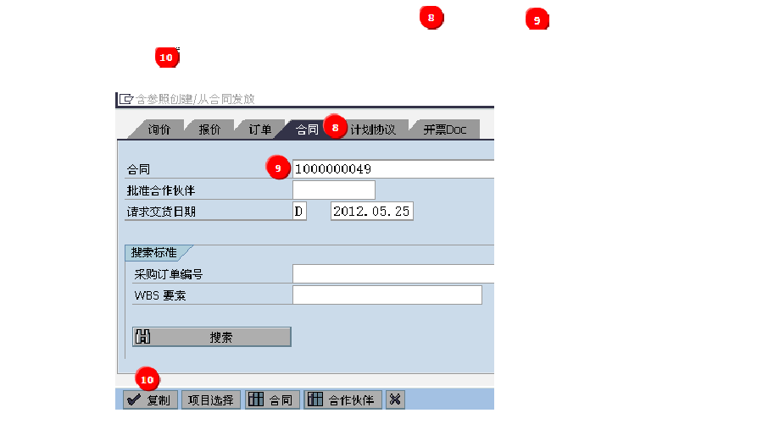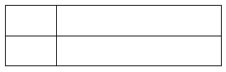
4）点击“依照参考创建”后出现下面对话框，点击
合同按钮，在
录入合同号后，
再点击
复制，进入下一个界面。
5）如果参照合同创建就会把合同里面的信息带入到创建标准销售订单界面，如下图，需要
在
录入客户订单号，可在
修改订单数量；无销售价格的盖子项目类别Z00 改为Z42。
ZRE1
退货订单
ZRE2
退货(换货)订单



11

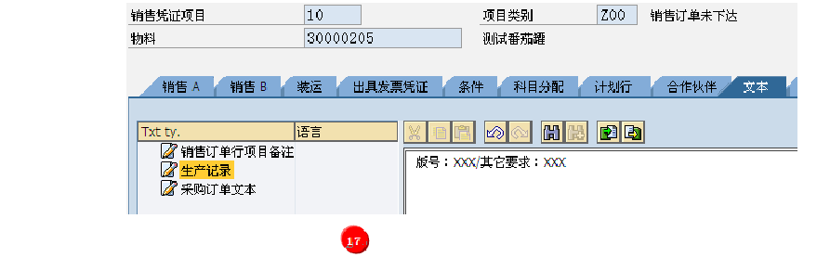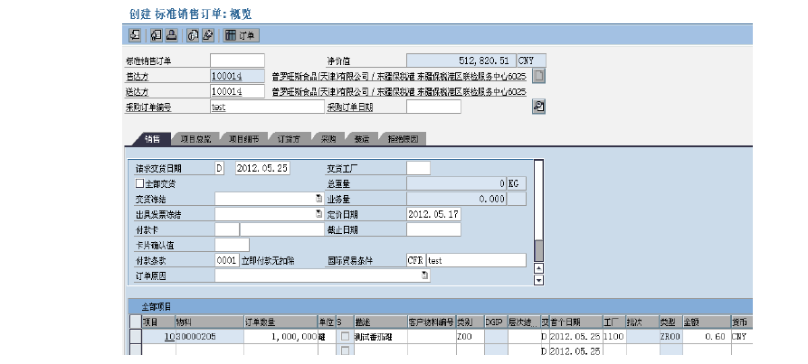
13
14
15
16
7）在进入修改订单的界面，点击
处的
11
12
6）双击行项目10 物料
，进入到项目数据页面后，点击
文本，再双击
“销售订单行项目备注”中添加关于此行对储运部的一些要求或者说明；双击
“生产记
录”录入版面名称、版号等需要通知生产的相关信息；双击
“采购订单文本”添加对采
购部的一些说明或要求；


e
囚 l e @ @ l 已 捣 OO I 包 扫 凸 岱 l 西西l ＠ 霾
更改 标准销售订单 2000000 496 ：概览

笸西圉袒至亟图立

示准销告订单
| 2000000496 |

净价倌
3., 418._ 8 03. 42 巨] 二

庄主在
竺
采购订单铜号
|100098 |
|100098 |

压
沺台翔龙饮料公司／芍来区 烟台币芍栗区／264000 沺台市册臼翔龙饮料公司 I 芝宗区 厢口市芝宗区 I 2臼 0 0 0 厢口市
］采购订单日期
回
弓．


项目总览
项目抇节
订货方
拒绝原因
|
＿
诸求交货日期 ＿ 回 1201 2. 05. 28 I 交货工厂 | | 口 全部交货 总盂盐 | o]匠 交货冻结 ml I业冬 呈 | o. ooolD
出具发票冻结 曰1 定 价日期 1 201 2. 05. 2s l
付款卡 II | 截 止日期 | | ..
卡片确认值 |
付款条款 200 21 预付 定金，款到发货 国际贸易条件 | II I -
巨l
订单原因 曰I 曰
全部项目
 | 项目 |  | 物料 |  | 订单数呈 | 单位 | S 1描述 | 客户物料编号
 |  | 尥 30 000205 |  |  | 500, 000 | 湿 | 巴 仅1j试番 渍踵
 |  | 必 | 8000000 6 |  | 109 | 个 | 回 塑料J托盘J旧/1410*1100*140
 |  |  |  |  | 上 1 |  | r-, I

，
1

|

' 。
。
进入新的界面，点击“文本”，双击 “销售订单抬头备注”，在 处添加整个订单
对储运部的一些要求说明，界面如下：

LE 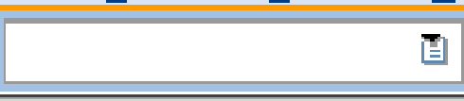q 凶 l e @ ＠ 日 已阅 泌I 贮 豹 扫 妇 I 西四 l ＠ 晓 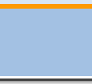
更改 标准销售订单 2000000 496：表头数据
陀 当

标准钜芭订单
言达方
| 2000000496 |
|1000 98 |
采购订单编号 ltest
泪台型龙饮制公司 I 芝 采区 坰台市芝采区 / 26 4000 妞 台市

Txt 语言
臼 气肖言订 单指 头备 注 ．
V

尸伈l叫 巨巨］面 重
出具发票凭证
付款卡
科目分配 V 含 作伙 伴
123451

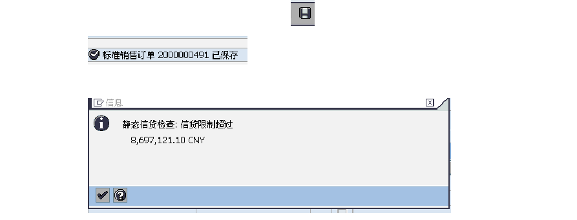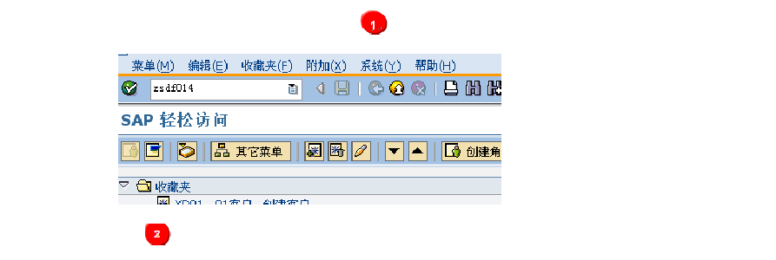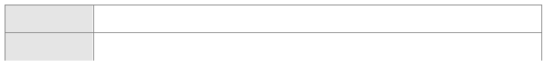销售订单审批
7 ） 检 查 完 信 息 无 误 后 ， 点 击
保 存 ， 在 版 面 左 下 角 出 现
，表明该订单已完成；如果版面出现以下信息提示，则
表明超信贷额度，需要通过信贷审批后方可下达该订单。
菜单路径
后勤 -> 销售和分销 -> 信用管理 -> 销售和分销凭证 -> 销售凭证
事务代码
VKM3
1）打印订单审批表，进行线外审批。在
处输入事务代码“zsdf014”
1
2)在
处输入销售订单号，点击
，然后选择“输出设备”进行打印

程序汜） 编插但） 转到（仓） 系经仅） 帮助（旦）

<J 囚 』 e @ e 
销售订单审批表
臣
2

悄售订单乓 2的 的 的 49司

销售订单审批表

销昔订单号 |  | 2(I]0:0印9 | 机 | l llJ3奥堆运沦选酘份有贯松至］食品瑶诮宦组织
客峰弓 |  | 10:093 | 客户名称 | 烟台粗芯矫斗公司
序 | 窃年 | 窃半称 | 嘘 | 牟 | 单 | 盆
1 | 3 引工lg 江15 | i叽式香芬唔 | 印 O, IIlJ | 唾 | 8. 00 | 生工lO, rnom cw
2 | 8JOJ 叩 6 | 塑 秅 盆旧／14let+:L1 心 1 40 | 103 | 八| | 0. 00 | 0. OJ CNl
诮宦尘部迄计（无） |  | 4J u [1J,□凶 ．OD
客户抒倌照竞（元） |  | 100,000.00
夺应收阱寺溢湖（元） |  | 10, 3 笱 50
左户士汒＝竺（干、 |  | 1':> ., ：厂l O L 1 :门-

3）审批完毕后，由财务进行订单解冻操作。通过以下路径双击@ VKM3－怕 芭凭证
。

售订单审批界面，也可以直接在 处输入事务代
进入销

码 VKM3 再单击 或按回车键进入销售订单审批界面。

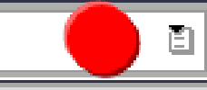 品闭帖 
3
国
SAP 轻松访问

尸团 I品 其它菜单 l．隘肆固闭 尸巳
I函 部」莲角色
9 □SAP 菜单
P 已 办公互
t O 交叉应用组件
寸 已i 后勤
卜 己｝物料官理
令 亡9 销宦和分销



- 在 输入需要审批的订单号码，点击 执行，进入下一个界面。

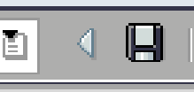e 0 @ l 已 闭 阅 l 劝 芒凸 觉 l 圉冗I O 酌
ei
匕一

销售凭证
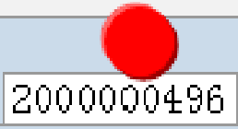空
SD 凭证滨息
销吉凭证
4

二
F-
到
西．
- 勾选 ，选择需要信贷审批的订单，点击 批准。

e}
B l e e @ l 已 跺 怂 l 茫 朽心凸 l 需 石l I O匾
销售订单凭证
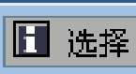
昼］囡 压 匡 配I 向和受权 1 匼 国 国 冒 芦］酉亘亘日酉五百亏 闱 笸旧选择

P. St . | 拒 | 信＞ | 范围 | 销售凭证 | 凭证 | SOrg. | DChl | Dv | 信货帐户号
 |  |  |  |  |  |  |  |  |  | 名称 1 l
区 |  |  | 1100 | 20000 00496 | C | 1 1 03 | 10 | 31 | 100098 | 烟台翔龙饮料公司


- 点击 保存后，完成销售订单信贷审批。

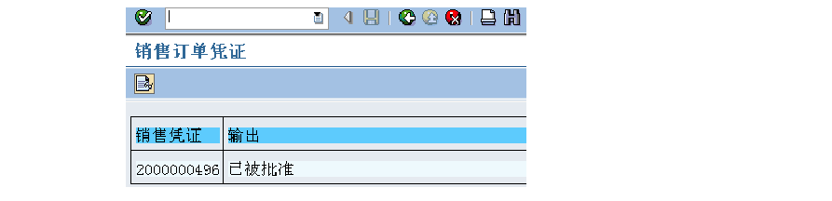
    - 更改销售订单

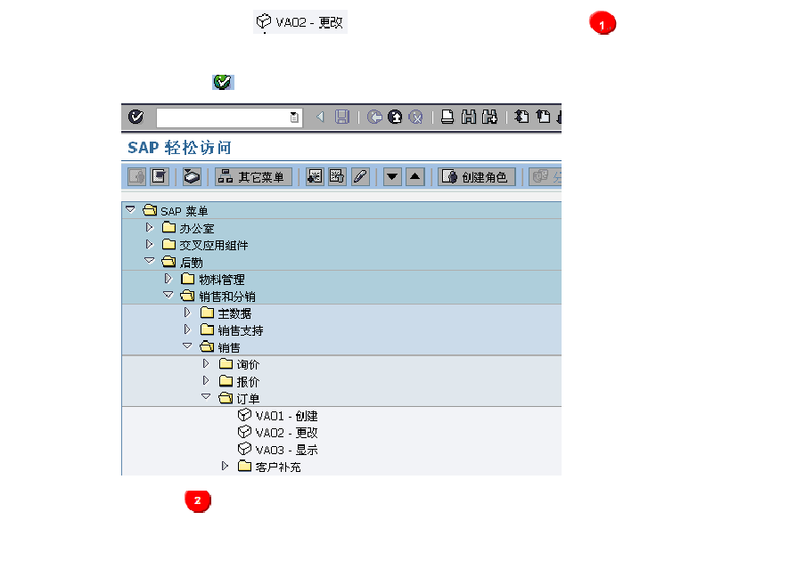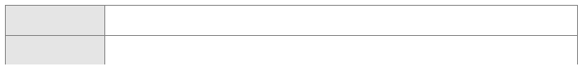菜单路径事务代码

- 通过以下路径双击务代
后勤 -> 销售和分销 -> 销售 -> 订单 -> 更改VA02

进入更改销售订单界面，也可以直接在 处输入事

码 VA02 再单击 或按回车键进入更改销售订单界面。

1

- 在订单 输入要修改的订单号，再点击 或者回车进入到修改销售订单界面；如果不知道订单号，可以通过点击 按钮进行订单查找，选择要更改的订单。

I e
修改销售订单：初始屏幕
Il e o e u 己 闾泌Il 笱 朽 记

谥 1 立项目总配谥互至门 I置勹玉］ 曆开配
回

订单 toooooo 4:91
2

磕索条件， 采购订单编号吉达方
交货
开栗凭证
工作分解结构要索

凇』 七口-

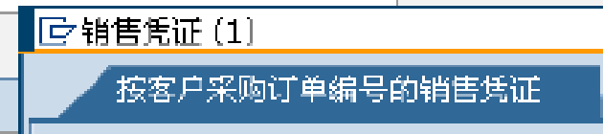采购订单编号 笝
巨l 因
一厂
消皆凭证，没有全部确认
东客户．．干巳］工l区］
二—二二三三
m

销告机构告达方分销栗谚产品组 销售部门销 告 组 创莲者
T
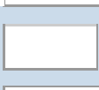
销售凭证类型采购订单日期争务组
销告凭证

项日 (.SD)

虽 大 命中 迭虽 |500 |
El曰

Lf |心IEl|

以上内容仅为本文档的试下载部分，为可阅读页数的一半内容。如要下载或阅读全文，请访问：https://d.book118.com/136140002001010104

